DOKUMEN MILESTONE

Sistem Monitoring Digital Printin

untuk:
Proyek Sistem Informasi - Product Base Learning

Dipersiapkan oleh:
Agus Prasetyo / 244107020049
Fahrul Khoiruzaki / 244107020234
Handino Asa Galih R / 244107020237
Nor Rahman Maulana / 244107020056

Jurusan Teknologi Informasi – Politeknik Negeri Malang
Jl. Soekarno-Hatta No. 9, Malang 65141

 | Jurusan Teknologi Informasi  Politeknik Negeri Malang | Nomor Dokumen |  | Halaman
 |  | GL01-XXX
 |  | Revisi | 0 | Tgl: 21-04-2026

1. Use Case
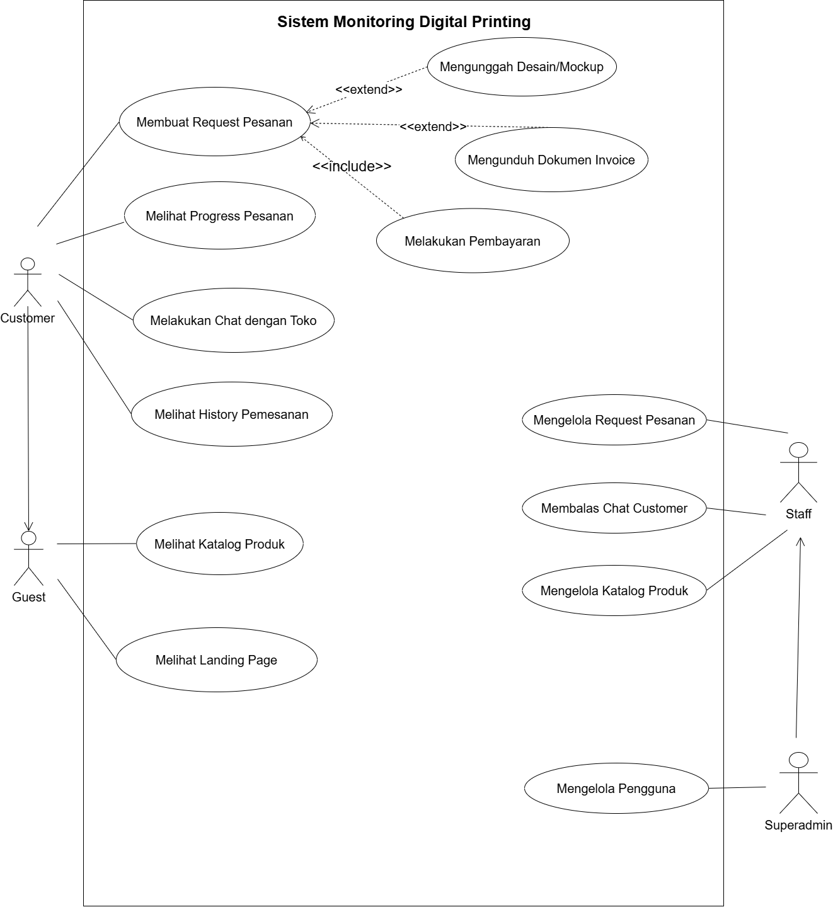

2. Use Case Description
a. Customer
Use Case Name: Membuat Request Pesanan | ID: UC001 | Importance Level: High
Primary Actor: Customer | Use Case Type: Detail, Essential
Stakeholder and Interest:
- Customer – Ingin mengajukan pembuatan pesanan custom dengan detail spesifik.
- Manajemen Konveksi – Ingin menerima rincian pesanan yang akurat untuk menentukan harga dan jadwal produksi.
Brief Description:
Proses custoemr mengisi formulir pemesana (bahan, ukuran, jumlah) dan wajib melampirkan desain/mockup.
Trigger:
Customer menekan tombol “Buat Pesanan”
Type: External
Relationship: Association: Customer
Include: Mengunggah Desain/Mockup
Extend: - Generalization: -
Normal Flow Of Event:
1. Customer mengakses halaman form request pesanan.
2. Customer mengisi rincian form (jenis bahan, rincian ukuran, jumlah total, catatan).
3. Customer memilih dan mengunggah file desain/mockup (Memicu Include: Mengunggah Desain/Mockup).
4. Customer menekan tombol "Kirim Request".
5. Sistem memvalidasi kelengkapan data dan menyimpan request dengan status "Pending Review".
6. Sistem menampilkan pesan sukses.
Sub Flows:
Alternate/Exceptional Flow:
- Jika data wajib kosong atau file desain gagal diunggah, sistem menampilkan peringatan merah dan meminta customer melengkapinya sebelum bisa mengirim.

Use Case Name: Melihat Progress Pesanan | ID: UC002 | Importance Level: High
Primary Actor: Customer | Use Case Type: Detail, Essential
Stakeholder and Interest:
- Customer – Ingin mengetahui tahapan produksi secara transparan.
- Manajemen Konveksi – Ingin memberikan layanan pelacakan agar customer tidak perlu terus bertanya melalui chat
Brief Description:
Customer memantau tahapan produksi pesanan (tracking) pekerjaan
Trigger:
Customer meng-klik ID pesanan di halaman “Riwayat Pesanan”.
Type: External
Relationship:
Association : Customer
Include : -
Extend : Mengunduh Dokumen Transaksi
Generalization :
Normal Flow Of Event:
1. Customer membuka halaman riwayat pesanan aktif
2. Customer meng-klik salah satu pesanan
3. Sistem menampilkan visualisasi timeline tahapan pesanan (Cutting, Sablon, Sewing, dan Packing).
4. Sistem menampilkan bukti pngerjaan pada tahapan yang sudah di update oleh staff
Sub Flows:
Alternate/Exceptional Flow:
- Jika customer menekan tombol “Download Invoice/Surat Jalan” , sistem mengeksekusi Use Case Mengunduh Dokumen Transakasi.

Use Case Name: Melakukan Chat dengan Toko | ID: UC003 | Importance Level: Medium
Primary Actor: Customer | Use Case Type: Detail, Essential
Stakeholder and Interest:
- Customer – ingin konsultasi tentang desain atau menanyakan detail pesanan.
Brief Description:
Fasilitas Komunikasi pesan teks Real-time antara customer dengan pihak konveksi.
Trigger:
Customer meng-klik Ikon Chat
Type: External
Relationship: Association: Customer
Include: -
Extend: - Generalization: -
Normal Flow Of Event:
1. Customer membuka jendela chat.
2. Customer meng-klik dan mengirim pesan.
3. Sistem menyimpan pesan ke database dan menampilkannya di layar percakapak
Sub Flows:
Alternate/Exceptional Flow:
- Jika koneksi terputus ketika mengirim, sistem akan otomatis menampilkan ikon jam pasir atau pesan “Gagal mengirim, ketuk untuk mengulang”

Use Case Name: Melihat History Pemesanan | ID: UC004 | Importance Level: Medium
Primary Actor: Customer | Use Case Type: Essentials
Stakeholder and Interest:
- Customer - Ingin melihat kembali riwayat transaksi lama.
- Staff - Mengurangi beban pertanyaan manual dari customer mengenai status pengerjaan produk.
Brief Description:
Use case ini mendeskripsikan proses di mana Customer melihat daftar semua pesanan yang pernah dilakukan, termasuk status terbaru (misal: Menunggu Pembayaran, Diproses, atau Selesai).
Trigger:
Customer mengklik menu "History" atau "Pesanan Saya" pada dashboard akun mereka.
Type: External
Relationship: Association: Customer
Include: -
Extend: -
Generalization: -
Normal Flow Of Event:
1. Customer melakukan login ke dalam sistem.
2. Customer memilih menu "History Pemesanan" pada navigasi utama.
3. Sistem menampilkan daftar riwayat pesanan (ID Pesanan, Tanggal, Total Harga, dan Status).
4. Customer dapat memilih salah satu transaksi untuk melihat detail rincian produk.
5. Sistem menampilkan detail pesanan secara
Sub Flows:
Alternate/Exceptional Flow:
- History Kosong: Jika Customer belum pernah melakukan pemesanan, sistem akan menampilkan pesan "Belum ada riwayat pesanan".
- Filter Status: Customer dapat menyaring tampilan berdasarkan status tertentu (misal: hanya menampilkan pesanan yang "Selesai").

b. Guest
Use Case Name: Melihat Katalog Produk | ID: UC005 | Importance Level:
Primary Actor: Guest | Use Case Type:
Stakeholder and Interest:
- Guest – Ingin melihat produk, spesifikasi, dan harga yang tersedia di percetakan tanpa harus login.
- Superadmin : ingin produknya dapat diminati dan menarik pembeli
Brief Description:
Use case ini mendeskripsikan proses di mana pengunjung (Guest) melihat daftar produk yang ditawarkan oleh sistem digital printing, termasuk detail informasi produk tersebut.
Trigger:
Pengunjung mengklik menu "Katalog" atau "Produk" pada halaman utama sistem.
Type: External
Relationship: Association: Guest
Include: -
Extend: - Generalization: -
Normal Flow Of Event:
1. Pengunjung mengakses halaman utama sistem.
2. Pengunjung memilih menu "Katalog Produk".
3. Sistem menampilkan daftar kategori produk (contoh: Banner, Kartu Nama, Brosur).
4. Pengunjung memilih salah satu kategori atau produk spesifik.
5. Sistem menampilkan detail produk berupa gambar, deskripsi, dan estimasi harga.
Sub Flows:
Alternate/Exceptional Flow:
- Produk Tidak Ditemukan: Jika pengunjung mencari produk melalui kolom pencarian dan tidak ada, sistem akan menampilkan pesan "Produk tidak tersedia".

Use Case Name: Melihat Landing Page | ID: UC006 | Importance Level: Medium
Primary Actor: Guest | Use Case Type: Detail, Essentials
Stakeholder and Interest:
- Guest – ingin mengetahui apa isi konten dari halaman utama web
Brief Description:
Sistem menampilkan halaman utama web
Trigger:
Guest mengakses URL/Sistem Monitoring Digital Printing
Type: External
Relationship: Association: Guest
Include: -
Extend: - Generalization: -
Normal Flow Of Event:
1. Guest dapat melihat halama utama dan ringkasan profil
2. Guest dapat menekan tombol login untuk pemesanan
3. Guest dapat melihat ringkasan katalog produk
4. Sistem dapat diakses oleh Guest
Sub Flows:
Alternate/Exceptional Flow:

c. Staff
Use Case Name: Mengelola Request Pesanan | ID: UC007 | Importance Level: High
Primary Actor: Staff | Use Case Type: Detail, Essential
Stakeholder and Interest:
- Staff – ingin meninjau kelayakan pesanan masuk dan menentukan total biaya produksi
Brief Description:
Staff membuka menu “New Order Request” di dashboard admin.
Trigger:
Customer menekan tombol “Buat Pesanan”
Type: External
Relationship:
Association: Staff, Superadmin
Include: Membuat Invoice
Extend: - Generalization: -
Normal Flow Of Event:
1. Staff memeriksa rincian request pesanan dan desain dari costumer.
2. Staff memasukkan harga per unit atau total harga ke dalam sistem.
3. Staff menekan tombol setujui pesanan (Memicu Include: Membuat Invoice).
4. Sistem mengubah status pesanan menjadi Waiting For Payment.
Sub Flows:
Alternate/Exceptional Flow:
- Jika desain tidak bisa dikerjakan, staff menekan “Tolak Request” dan sistem mengirimkan notifikasi penolakan ke costumer

Use Case Name: Membalas Chat Customer | ID: UC008 | Importance Level:
Primary Actor: Staff | Use Case Type:
Stakeholder and Interest:
- Staff – Ingin merespons pertanyaan dan membrikan pelayanan yang terbaik kepada costumer
Brief Description:
Staff membaca dan membalas pesan masuk dari costumer melalui dashboard admin.
Trigger:
Terdapat notifikasi pesan baru di menu Chat
Type: External
Relationship:
Association: Staff , Superadmin
Include: -
Extend: - Generalization: -
Normal Flow Of Event:
1.Staff membuka panel percakapan.
2. Staff memilih room chat customer tertentu.
3. Staff mengetikkan balasan dan menekan kirim.
4. Sistem menyampaikan pesan tersebut ke layar customer.
Sub Flows:
Alternate/Exceptional Flow:

Use Case Name: Mengelola Katalog Produk | ID: UC009 | Importance Level: Medium
Primary Actor: Staff | Use Case Type: Detail, Essential
Stakeholder and Interest:
- Staff – Ingin dengan mudah memperbarui portofolio hasil produksi atau ketersediaan bahan.
Brief Description:
Proses menambah produk baru , mengubah deskripsi/harga, atau menghapus layananan di katalog oleh admin.
Trigger:
Staff mengakses menu “Manage Catalog”
Type:
Relationship: Association: Staff
Include: -
Extend: - Generalization: -
Normal Flow Of Event:
- Staff menekan "Tambah Produk Baru" atau memilih edit pada produk yang ada.
- Staff mengisi nama produk, detail bahan, estimasi harga dasar, dan mengunggah foto.
- Staff menekan "Simpan".
- Sistem memvalidasi dan memperbarui database, serta menampilkannya di halaman katalog publik.
Sub Flows:
Alternate/Exceptional Flow:
- Jika format foto tidak sesuai atau melebihi batas ukuran, sistem menolak unggahan dan menampilkan peringatan.

d. SuperAdmin
Use Case Name: Mengelola Pengguna | ID: UC0010 | Importance Level: Medium
Primary Actor: Superadmin | Use Case Type: Detail, Essential
Stakeholder and Interest:
- Superadmin - Ingin mengatur akses pegawai (Staff) ke dalam sistem dashboard manajemen.
Brief Description:
Proses penambahan, pengubahan role, atau penghapusan akun staff.
Trigger:
Superadmin mengakses menu "User Management".
Type: External
Relationship: Association: Superadmin
Include: -
Extend: - Generalization: -
Normal Flow Of Event:
- Superadmin melihat daftar seluruh akun.
- Superadmin memilih "Tambah Staff" dan mengisi kredensial login (email, password).
- Superadmin menyimpan data.
- Sistem membuatkan akun baru dengan hak akses sebagai Staff.
Sub Flows:
Alternate/Exceptional Flow:
- Superadmin mencoba menghapus akun utamanya sendiri, sistem mencegah dan menampilkan pesan "Aksi tidak diizinkan."

3. Activity Diagram
a. Customer
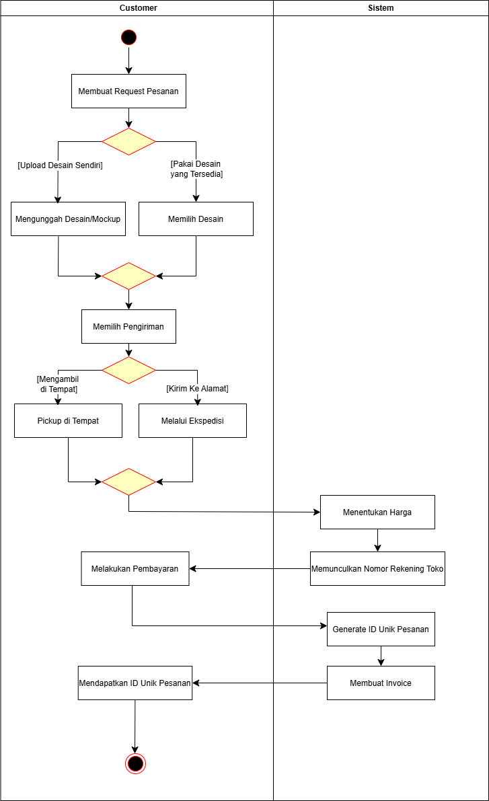
- Customer Membuat Request Pesanan



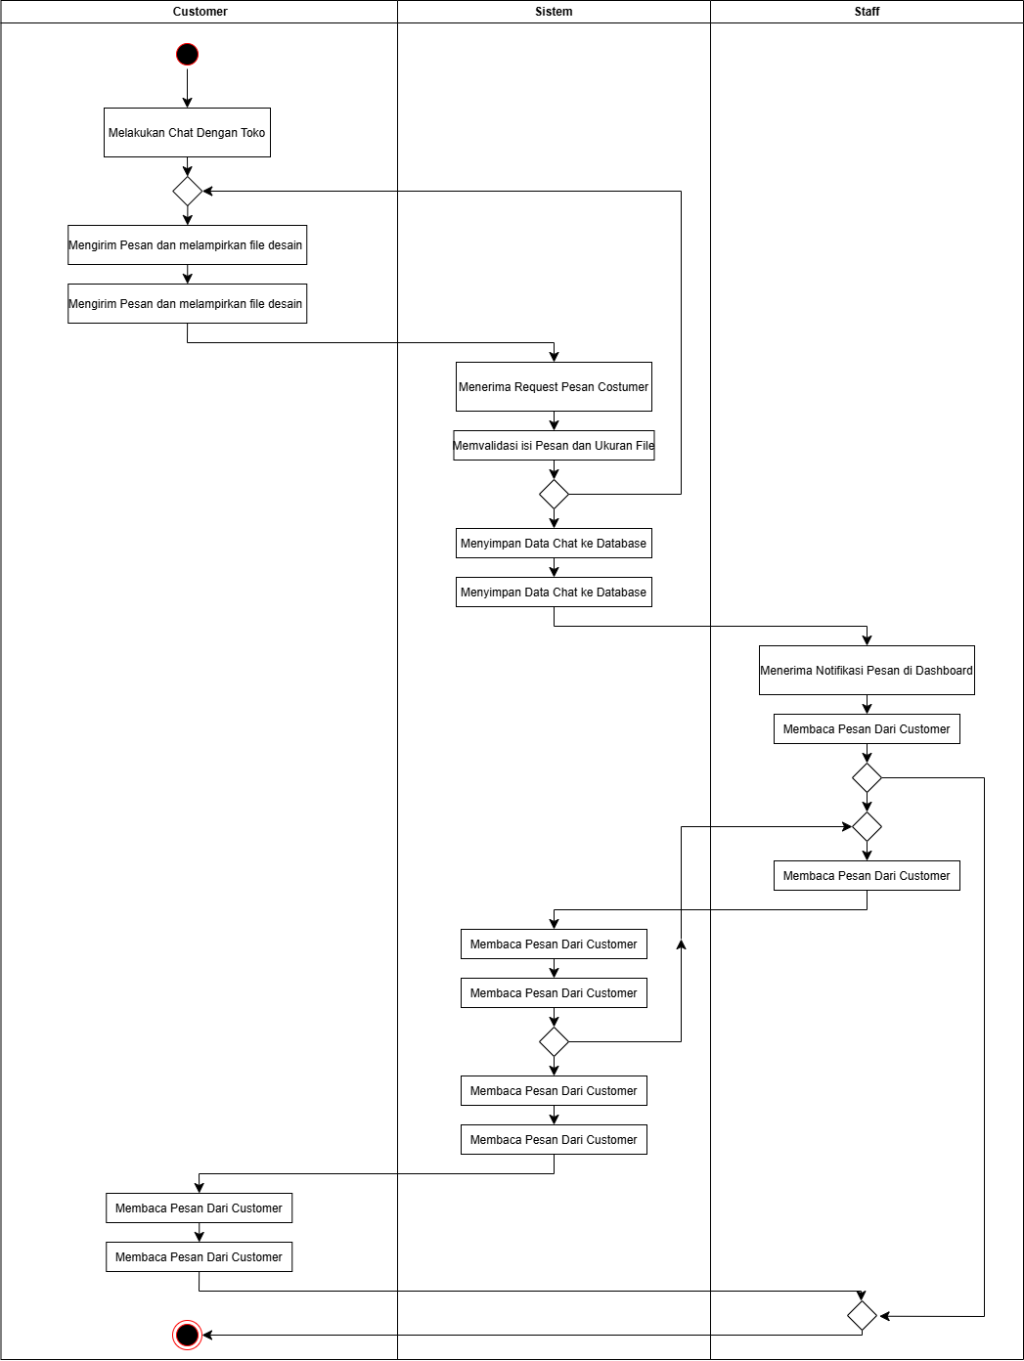
- Customer Melakukan Chat Dengan Toko


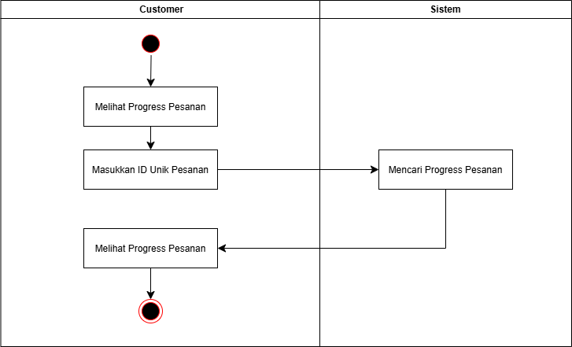
- Customer Melihat Progress Pesanan

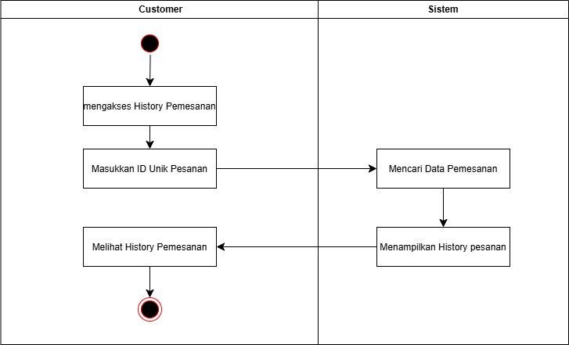
- Customer Melihat History Pemesanan

b. Guest
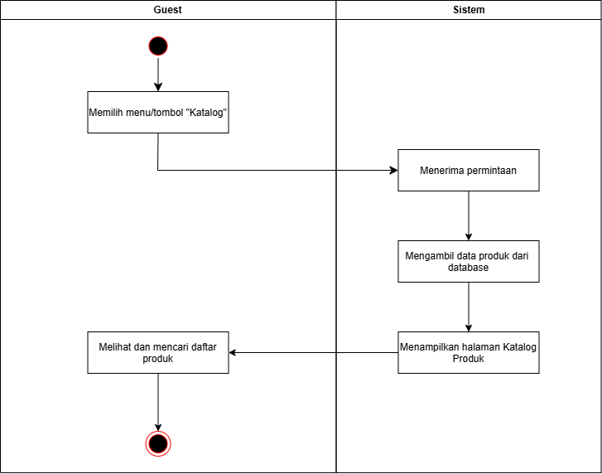
- Guest Melihat Katalog
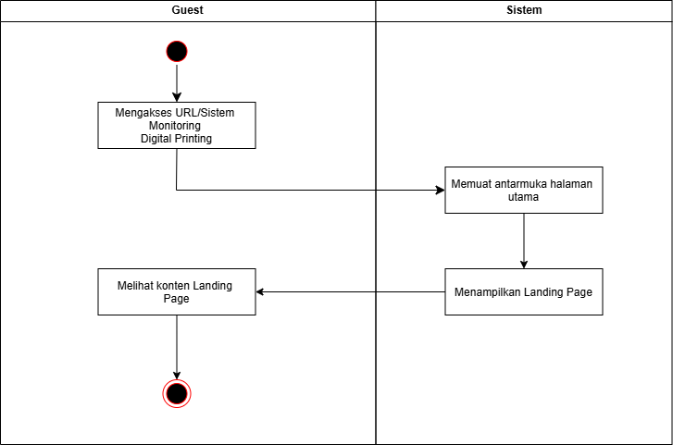
- Guest Melihat Landing Page

C. Staff
- Mengelola Request Pesanan
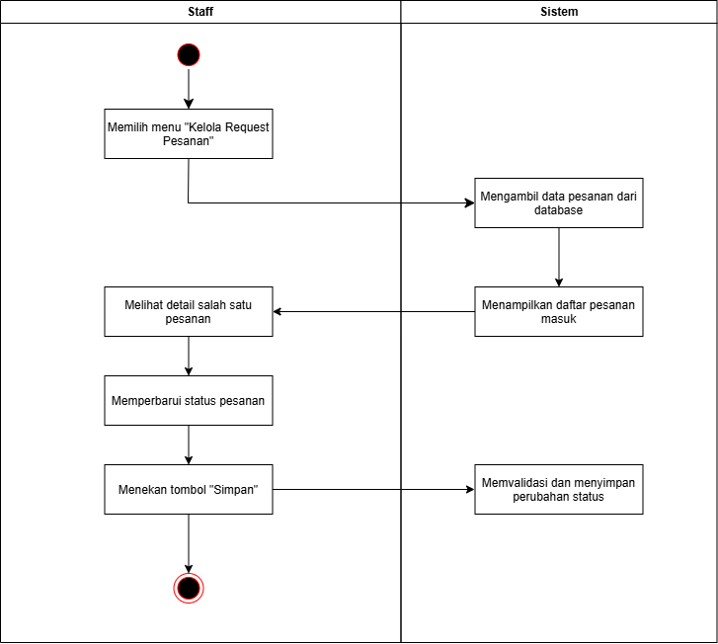


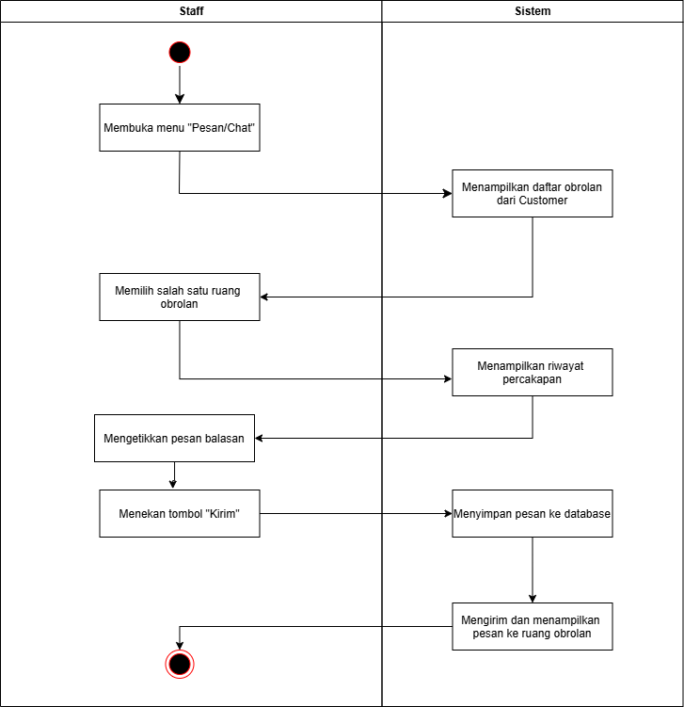
- Membalas chat Customer

- Mengelola Katalog Produk
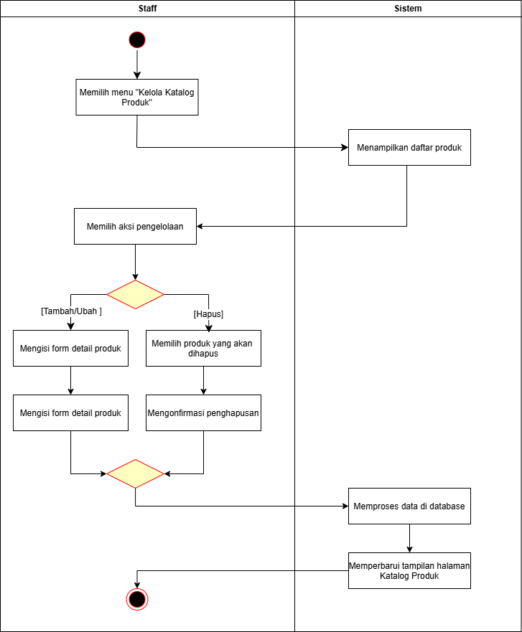

D. SuperAdmin
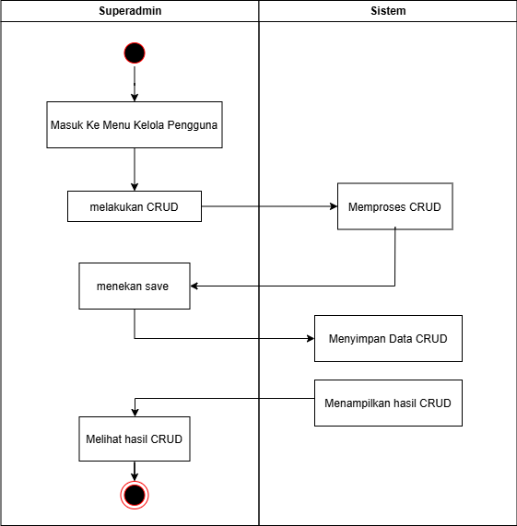
- SuperAdmin Mengelola Pengguna

